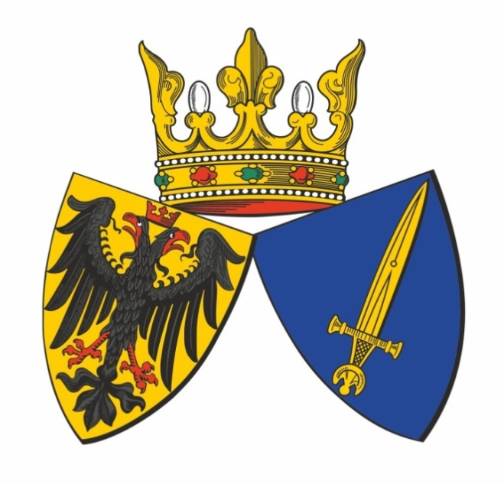
7. Juli 2018
Offene Stadtmeisterschaften im Mehrkampf
Sportanlage Am Hallo in Essen - Stoppenberg
U 12 Jahrgang 2008 und 2007
Dreikampf ( 50 m – Weitsprung – Schlagballwurf ( 80 gr. )
Getrennte Jahrgangswertung bei den Mädchen und Jungen.
Teamwertung ( 5 Aktive pro Team) – Jahrgang 2008 + 2007 gemeinsam.
U 14 Jahrgang 2006 und 2005
Dreikampf ( 75 m - Weitsprung – Ballwurf ( 200 gr. )
Vierkampf ( 75 m – Weitsprung – Ballwurf( 200 gr. ) – Hochsprung
Getrennte Jahrgangswertung bei den Mädchen und Jungen.
Teamwertung ( 5 Aktive pro Team) – Jahrgang 2006 + 2005 gemeinsam.
Anmeldungen können per Mail ( f-pellinat@t-online.de) bis zum 2 . Juli 2018 erfolgen.
Teilnehmen können alle Jugendlichen eines Essener Sportvereines, einer Essener Schule und auch vereinslose Essener. Jeder Teilnehmer erhält eine Urkunde.
Ausrichter ist der Altenessener TV.
Unterstützt von der Wolfgang-Reiniger-Leichtathletik-Stiftung und des Vereins zur Förderung der Essener Leichtathletik.

